中國文化大學108年度高教深耕計畫活動成果紀錄表

子計畫 | 高教深耕計畫A4-2-2 曉峰學苑
具體作法 | A4厚植專業知識，啟發創新能力，提升就業知能
主題 | 曉峰學苑專題演講-第一次成為攝影師就上手—從業餘到職業攝影師之路
內容  （活動內容簡述/執行成效） | 主辦單位：教務處綜合業務組  活動日期：108年9月23日 晚上18:00-20:00  活動地點：圖書館7樓視聽教室  主 講 者：鍾晉豐 先生  參與人數： 77 人  內 容：  - 大攝影家時代  - 人人都是攝影師  - 智慧型手機V.S.數位手機  - 基本攝影常識  - 智慧型手機  - 像素  - 廣角  - 光圈  - 變焦  - 單眼  - 光圈  - 大光圈:聚焦於某物  - 小光圈:全景清晰  - 快門  - 快:進光量少  - 慢:進光量多  - ISO感光度  - 高感光度:模糊  - 低感光度:清晰  - 焦距  - 常識  - A+:Auto  - P  TV:快門先覺，適用於運動模式、跳躍模式(快門速至少1/500)  - AV:光圈先覺  - M:手動模式，光圈、快門、ISO自行設定，適用工作模式  - B:適用光影繪畫模式、流星雨等，虛手動操作，不可搖晃  - 主題  - 風景  - 人像  - 生態  - 街拍  - 旅拍  - 講師介紹  - 姓名:鍾晉豐  - 工作室:蜂巢影像  - 精神  - 一張好的照片?  - 構成好的照片的四大條件  - 架構  - 資訊  - 感受  - 時間點  - 技巧  - 器材挑選  - 後製  - 前製  - 攝影眼  - 引導  - 如何說故事  EX:婚紗照、劇照  - 尊重  - 尊重土地  - 尊重他人  - 尊重自己  執行成效：  - 了解手機、相機的詳細功能並懂得使用。  - 認識各主題的相機使用技巧。  - 了解好的照片的組成。  - 了解一張好照片、影片的整個形成過程。  - 對於職業的信念及尊重。  - 做就對了。
活動照片  (檔案大小以不超過2M為限) | 活動照片電子檔名稱  (請用英數檔名) | 活動照片內容說明(每張20字內)
 | 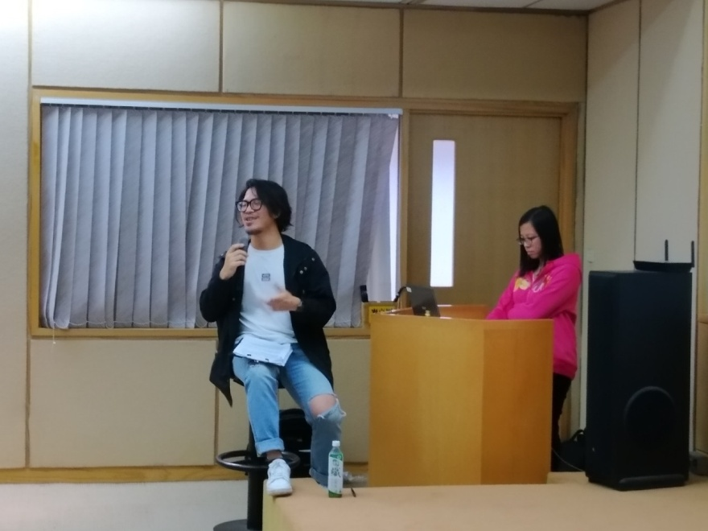 | 講師開場
 | 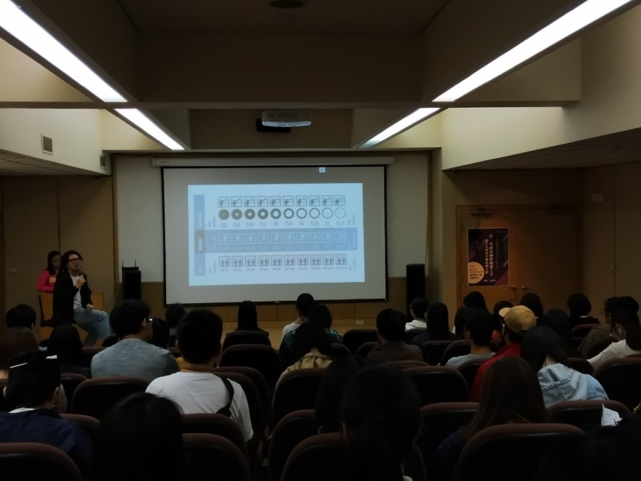 | 講師演講內容
 | 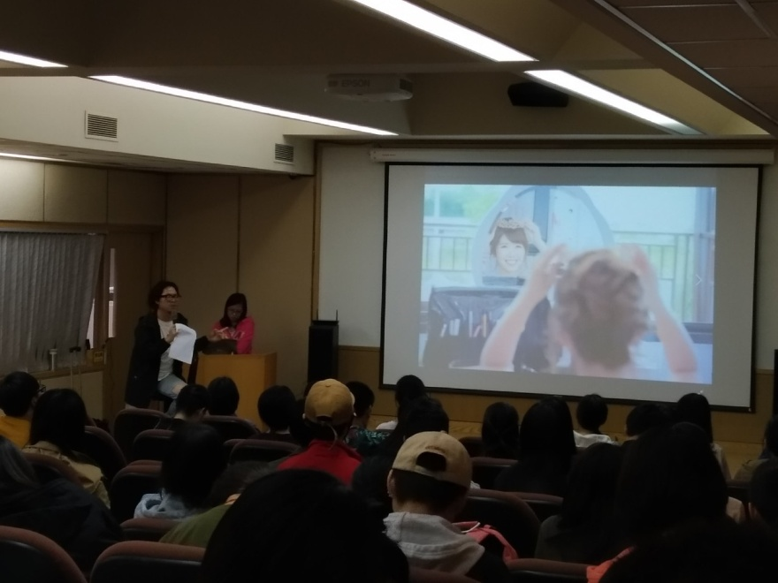 | 講師舉例說明
 | 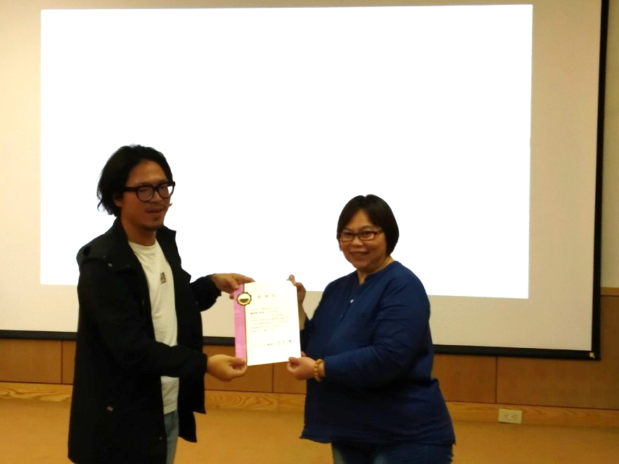 | 頒發感謝狀

